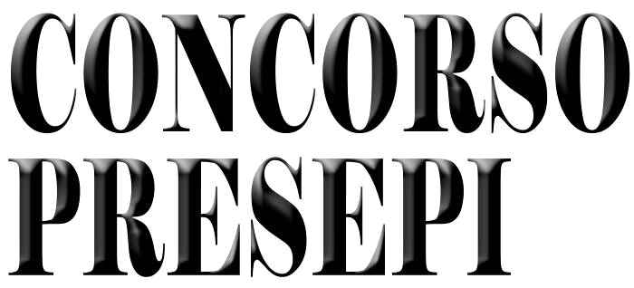



Il Presidente della
Commissione
Cultura e Manifestazioni
Massimiliano Perri

Il Presidente
del Consiglio di Zona 6
Massimo Girtanner
Consiglio di Zona 6
Viale Legioni Romane 54
Tel. 02 884.58600
20147 Milano

Anche quest’anno il Consiglio di Zona 6 propone l’ormai tradizionale “Concorso Presepi”.
Ognuno potrà parteciparvi con la propria opera. La mescolanza di stili, materiali, tecniche diverse, di arte, artigianato e dilettantismo, risponderà al significato che si vuole dare al Concorso: una testimonianza dell’universalità di una tradizione popolare ormai senza confini geografici e la cui interpretazione è opera di fantasia e di sentimenti.
Ogni presepe è un messaggio di pace e un augurio di speranza di tutti i partecipanti al concorso.
Il concorso si svolgerà con le seguenti modalità:

- Sarà aperto alle Parrocchie, alle Associazioni, alle Scuole della Zona ed alle famiglie.
- Un’apposita giuria, provvederà alla valutazione del presepe “tradizionale” più bello, più “originale” e più “ricco di valori simbolici”.
- I partecipanti dovranno far pervenire la propria adesione entro mercoledì 24 dicembre 2008 al Settore Zona 6, tramite Fax al numero 02 88458614, via e-mail al seguente indirizzo di posta elettronica ACZ.SettZona6AssistenzaOrg@comune.milano.it o contattando i seguenti numeri di telefono 02 88458605/613 ed inviare una fotografia del presepe, già stampata.
- Con i materiali ricevuti sarà allestita una mostra fotografica nell’aula consiliare sita in Viale Legioni Romane, 54 a Milano.

